TEMPS CONSEILLÉ :

Lecture du sujet : | 30 minutes
Sécurité de fonctionnement :  Page 13 et 14 | 1 heure 30
Modification 1 :  Page 16 | 45 minutes
Modification 2 :  Page 16 | 45 minutes
Modification 3 :  Pages 17,18, 19 et 20 | 1 heure 30
TOTAL : | 5 heures

BACCALAURÉAT PROFESSIONNEL

Étude et Définition de Produits Industriels

Épreuve E2 - Unité : U 2

Étude de produit industriel

Durée : 5 heures SESSION 2015 Coefficient : 5

CORRIGÉ

STATION MOBILE DE DÉPOLLUTION « DAFIM »

L'ordre des opérations de pliage-dépliage est très important (voir doc page 5).
On ne doit pas manipuler les 2 vérins en même temps sous peine d'endommager le mécanisme.

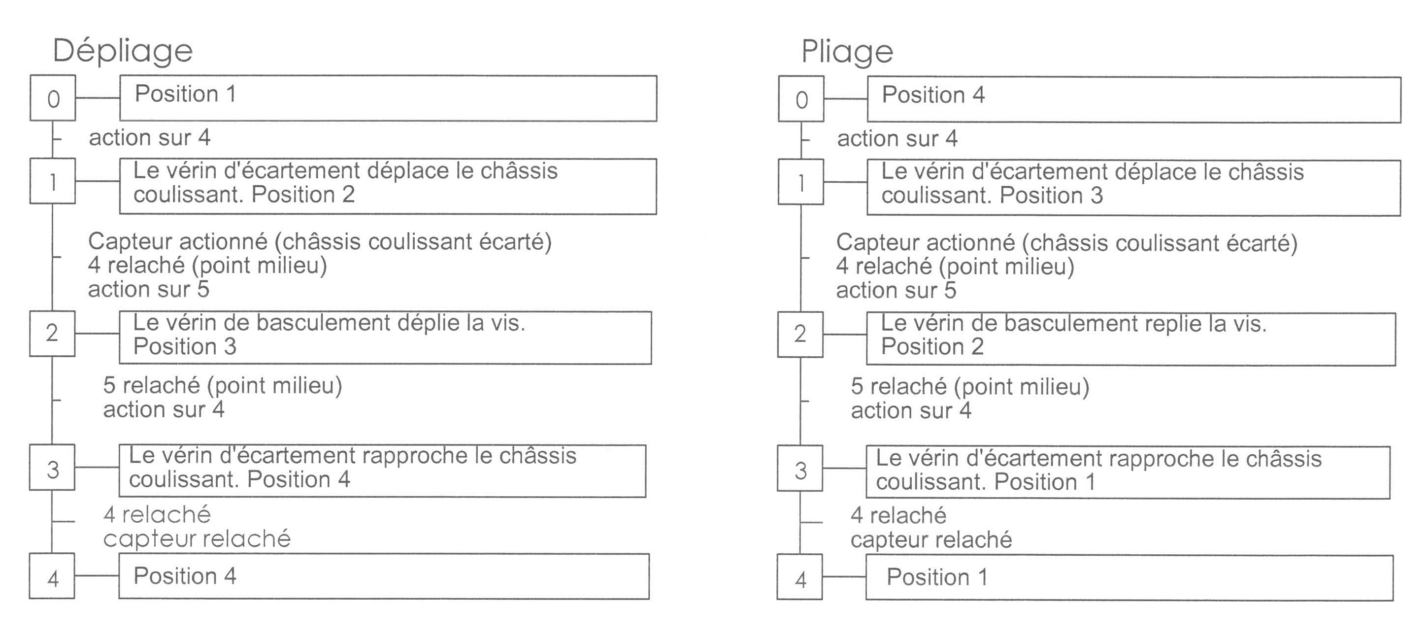

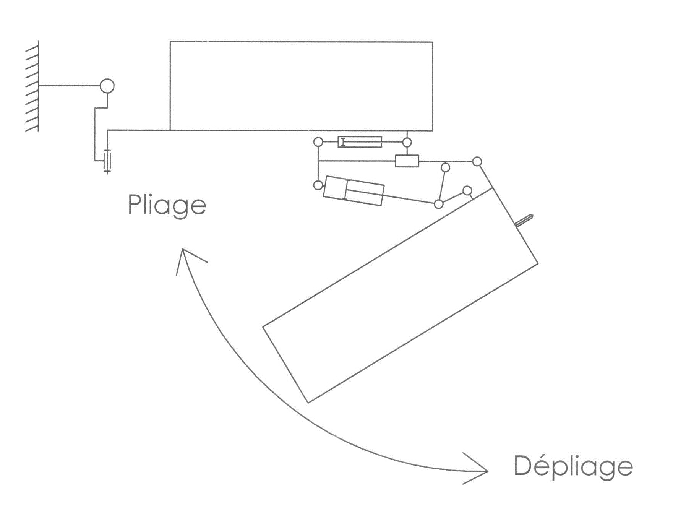

Sécurité de fonctionnement :
Le vérin de basculement ne peut être actionné que si le distributeur 4 est au point milieu et que le capteur 10 est actionné.
Le schéma ci-dessous est représenté en phase d'écartement (de la position 1 à 2)
Question 1 : Colorier le circuit mis en pression
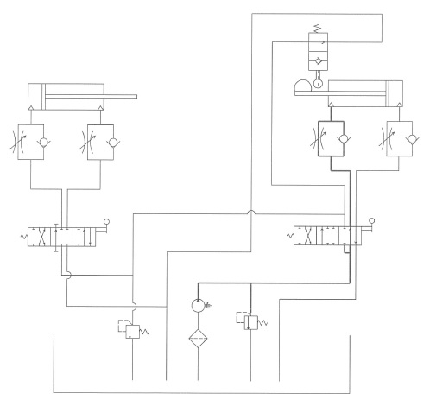

Question 2 : Que se passe t-il en cas de coincement (mécanisme bloqué par un élément extérieur)?
Le limiteur déclenche et protège le mécanisme

Question 3 : Compléter le schéma en phase de basculement ci dessous. (de la position 2 à 3)
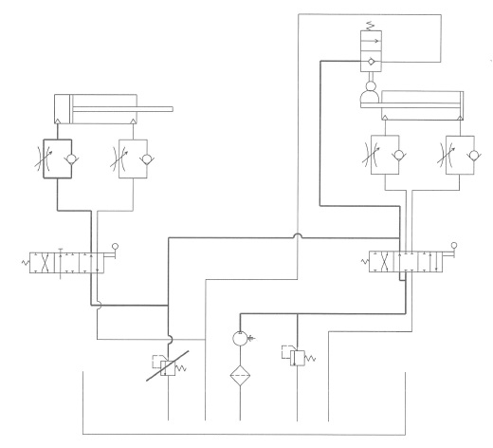

Question 4 : Colorier le circuit mis en pression.
Question 5 : Un des 2 limiteurs peut être retiré. Précisez lequel en le barrant et justifier.
Il y a déjà un limiteur qui protège le circuit en amont

Question 6 : Identifier les ensembles repérés sur le schéma cinématique ci-dessous en phase d'écartement (entre la position 4 et 3).

Question 7 :Colorier la partie mobile.

Question 8 : Quelle est la nature du mouvement ? Placer une flèche.
Translation →
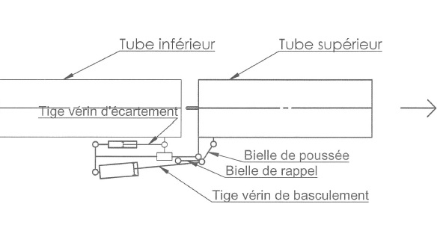

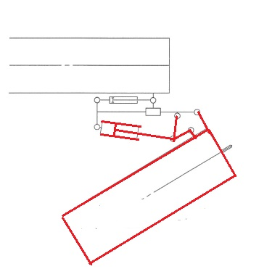
Question 9 : Colorier les différents ensembles en mouvement sur le schéma cinématique ci- dessous en phase de basculement (entre la position 3 et 2).

5 ensembles en mouvement

Question 10 : Compléter le FAST de la solution adoptée.
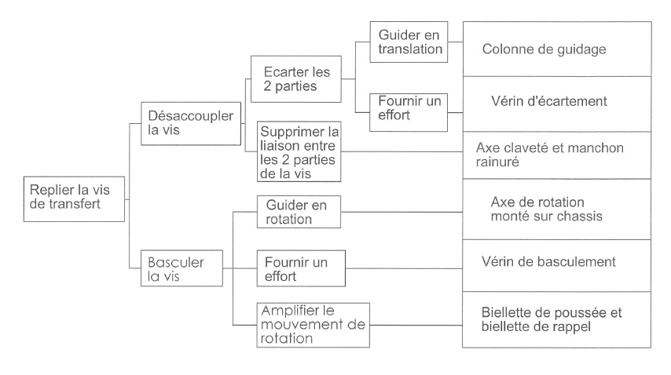

Étude de la modification
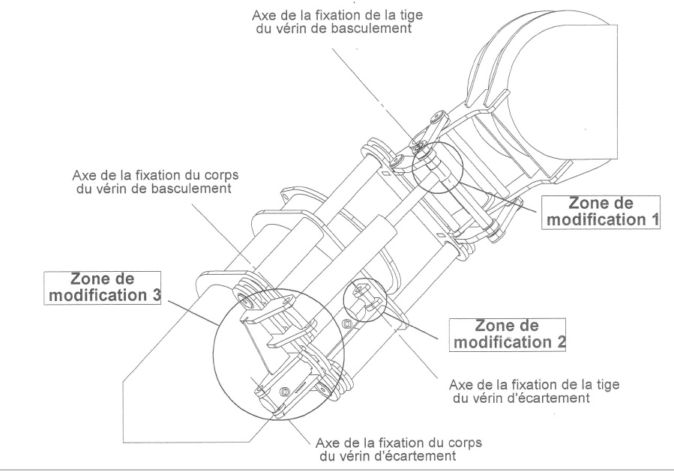
Lors du dépliage de la vis de transfert, l’opérateur constate souvent un coincement au niveau du vérin d’écartement. Ce qui l’oblige à refaire la manœuvre d’écartement/rapprochement des deux parties de la vis de transfert.
Après analyse par le Bureau d’Etude, il s’avère que ce coincement se situe au niveau du châssis coulissant qui réalise la liaison glissière entre le tube inférieur et le tube supérieur pendant la phase d’écartement/rapprochement. En effet le vérin d’écartement est excentré par rapport au plan médian du châssis coulissant, ce qui entraine un déséquilibre des efforts sur les colonnes et un risque de coincement.
Il est donc décidé de ramener le vérin d’écartement et le vérin de basculement dans le plan médian (milieu) du châssis coulissant.

Cela va entraîner trois modifications : (voir document ci-contre)
- Modification 1 : Déplacement de la fixation de la tige du vérin de basculement.

- Modification 2 : Déplacement de la fixation de la tige du vérin d’écartement.

- Modification 3 : Déplacement des fixations des corps du vérin de basculement et du vérin d’écartement

Modification 1
Question 11
Afin de ramener la tige du vérin de basculement dans le plan médian, on doit modifier l’axe de sa fixation
La figure 1 représente la coupe de cet axe (voir Document Technique p7/20 ).
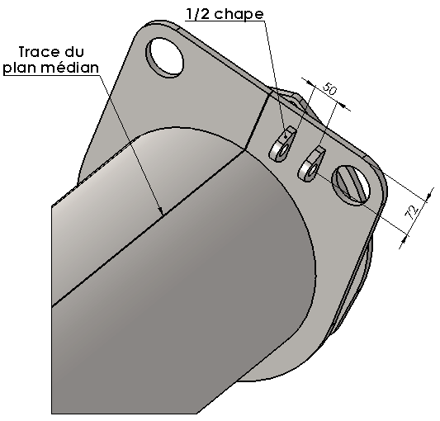
Compléter sur la figure 2, sous forme de croquis à main levée, la nouvelle implantation de l’axe.
Préciser notamment les pièces modifiées : -……………………
-……………………
- -……………………
Indiquer sur le croquis les cotes ayant changées.
Fig. 2 : A compléter

Fig.1 : Avant modification
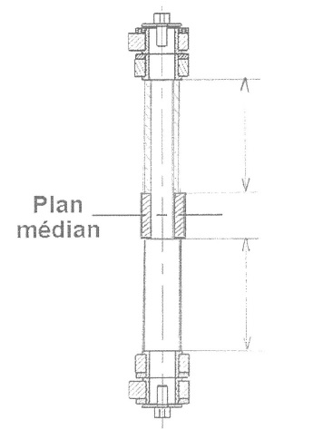
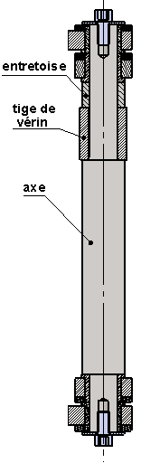

Avant modification

Modification 2
Question 12
Afin de ramener la fixation de la tige du vérin d’écartement dans le plan médian, on doit modifier l’implantation des demi-chapes
Compléter sous forme de croquis à main levée, la nouvelle implantation des demi-chapes avec la nouvelle cotation associée.

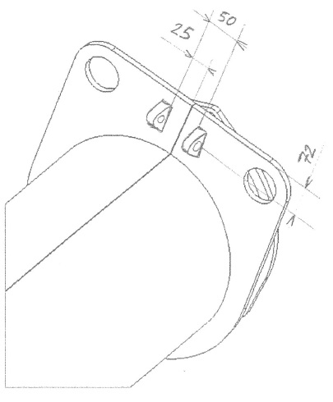

À compléter

Modification 3 :

Repositionnement de l'axe 9
(Axe de la fixation du corps de vérin de basculement)

Afin d'éviter l'alignement accidentel entre l'axe de vérin et la bielle de poussée, il a été décidé de repositionner l'axe 9.
Le vérin de basculement peut être rapproché du châssis coulissant. Il doit conserver néanmoins sa course utile.

Question 13 : Dessiner la nouvelle implantation de l'axe 9 sur le dessin ci-dessous en représentant le vérin dans sa nouvelle position.

Limites :
- 10mm de jeu sont à prévoir pour éviter le contact entre le corps de vérin 3 et la plaque d'arrêt 5.2
- La longueur du vérin en position rentrée sera conservée.
- Ne pas se préoccuper des connecteurs pour les flexibles d'alimentation qui pourront être orientés différemment.

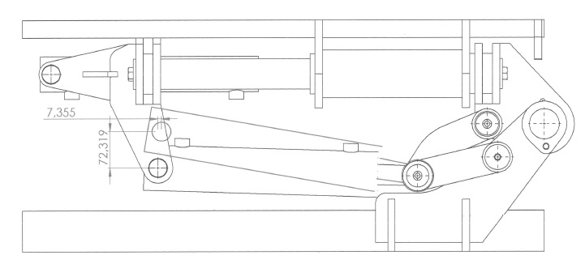

ech : 1:5

Rappel des positions

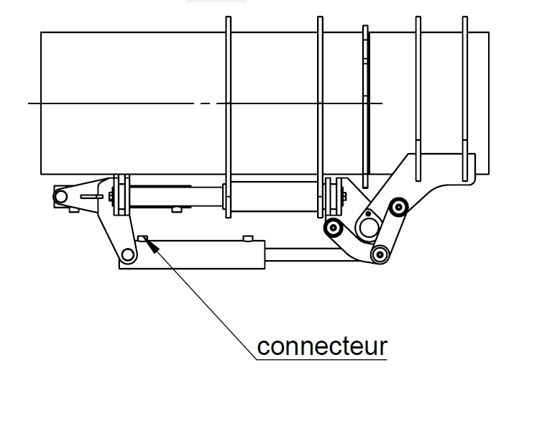
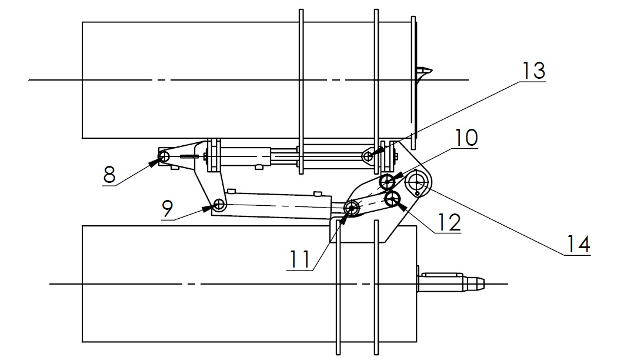

Position pliée-rapprochée Position dépliée-rapprochée

Question 14 : Relever la variation de position de l'axe 9
- suivant l'axe X : 7.35 mm
- suivant l'axe Y : 72.319 mm

Question 15:
Afin de simplifier la fabrication, on réunit les deux paires de demi-chapes des corps de vérins en une seule paire. (Voir vue isométrique du châssis coulissant existant avant modification)
Préciser sur la nomenclature du châssis coulissant ci-dessous, les composants à conserver, à modifier ou à supprimer. (Voir plan de définition du châssis coulissant Document Technique p8/20)
5.13 | Rondelle soudée | 2 | 0
5.12 | Palier | 2 | X
5.11 | Tube | 1 | X
5.10 | ½ chape axe de basculement | 2 | 0
5.9 | Gousset | 2 |  |  | 0
5.8 | ½ chape vérin de basculement | 2 |  |  | 0
5.7 | ½ chape vérin d’écartement | 2 |  |  | 0
5.6 | Rondelle 16 | 4 | X
5.5 | Vis HM16-30 | 4 | X
5.4 | Entretoise | 4 | X
5.3 | Plaque d’arrêt supérieure | 2 | X
5.2 | Plaque d’arrêt inférieure | 2 |  |  | 0
5.1 | Colonne | 2 | X
Rep | Désignation | Nombre | A conserver | A supprimer | A modifier

Question 16:
Dessiner sur le Document de Travail p19/20, le nouveau châssis permettant de ramener les deux vérins dans le plan médian. Prévoir en particulier :
- Plaques d’arrêt inférieures : Centrer le passage du vérin.
- Demi-chapes : - Prévoir une seule paire de demi- chapes pour les deux vérins.
- Positionner les deux vérins dans le plan médian.
- Adapter l’épaisseur des rondelles soudées à la largeur des corps de vérin et coter l’écartement des demi-chapes permettant la fixation du vérin d’écartement et la fixation du vérin de basculement.
- Conformément à la question 14, déplacer l’axe de la fixation du corps de vérin de basculement de 50mm suivant l’axe Y, il ne sera pas déplacé suivant l’axe X.
- Gousset : - .Modifier le gousset 5.9.
- Prévoir un gousset symétrique par rapport au plan médian.
- Coter l'écartement des 1/2 chapes permettant la fixation des vérins.
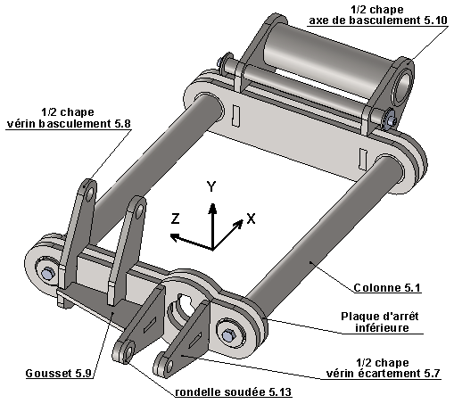
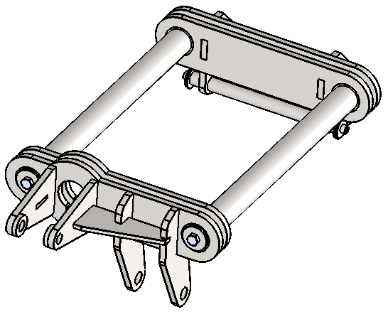
Châssis coulissant
avant modification

Question 17:
Réaliser le dessin de définition de la nouvelle demi-chape sur le Document de Travail p20/20. Seule la cotation de la position des axes de fixations des vérins est demandée. L’échelle du dessin est libre.

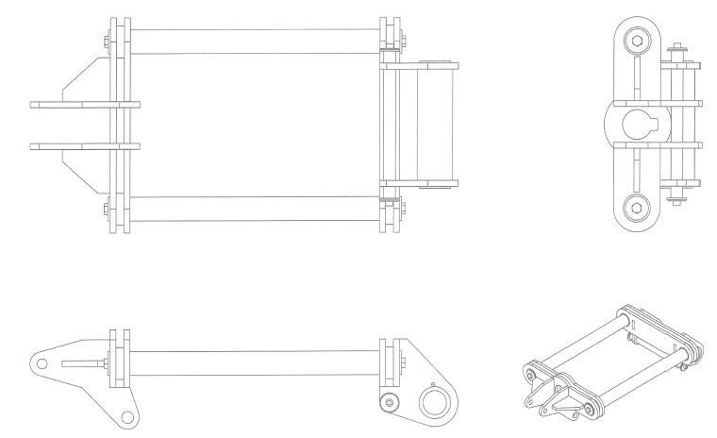

90 mm

CHASSIS COULISSANT A MODIFIER ECH : 1:5

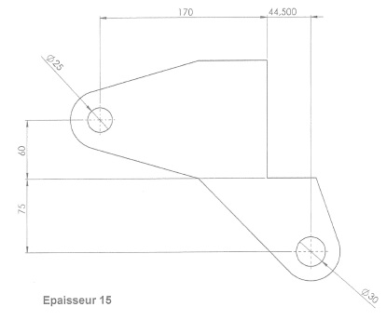

1/2 CHAPE APRES MODIFICATION

